Консультация для родителей и педагогов
«РАЗВИТИЕ ЗРИТЕЛЬНОЙ ПАМЯТИ ДЕТЕЙ
СТАРШЕГО ДОШКОЛЬНОГО ВОЗРАСТА»

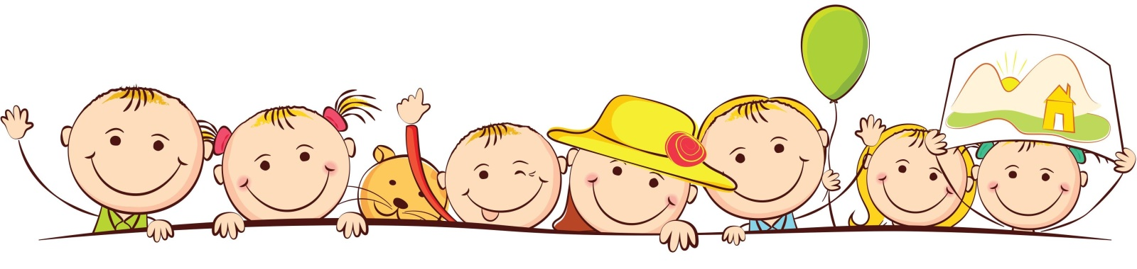
1. «Шапка-невидимка».
В течение 3 сек. надо запомнить все предметы, собранные под шапкой, которая на это время поднимается, а затем перечислить их.
2.«Запомни и найди».
Приготовьте таблицы с изображением предметов, геометрических фигур.
Покажите ребенку на 4-5 сек. карточку с изображением предметов и предложите запомнить их, чтобы затем отыскать среди других в нижней части таблицы. То же - с геометрическими фигурами. ( рис. 1)

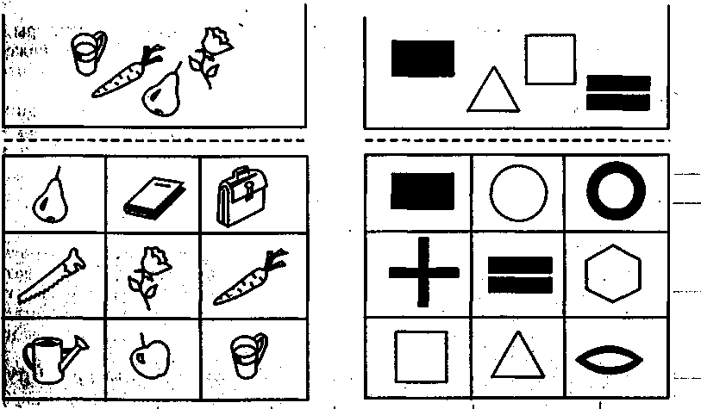
Рис.1
Между запоминанием и отыскиванием изображений следует делать, паузы разной длительности (от 5 сек. до 5 мин.), причем паузы могут быть как «пустыми», так и заполненными какой-либо деятельностью (например, рисованием, рассказывание стихотворения, повторением алфавита или таблицы умножения, выполнением физических упражнений и т.д.).
3.«Запомни точно».
А. Приготовьте лист бумаги с 15-20 геометрическими фигурами, различными по размеру и форме (большие и маленькие круги, квадраты, треугольники, звезды снежинки и т.п.). Попросите ребенка запомнить только большие (маленькие) фигурки, только округлые фигурки и т.п. Затем найти их на другом бланке. Б. Приготовьте бланк с правильными и перевернутыми (сверху вниз, справа налево) фигурками, цифрами или буквами (более сложными будет смешанный вариант). Попросите ребенка запомнить только правильные (только перевернутые) фигурки (цифры, буквы), а затем найти и/или нарисовать их.
Время запоминания 15-20 сек. Количество запоминаемых элементов от 5 до 10.
4.«Запомни и нарисуй».
Для этого задания необходимо заранее подготовить образцы для запоминания на отдельных листах бумаги (рис.2) , а также лист бумаги и карандаш. Попросите ребенка внимательно посмотреть на образец и запомнить его. Затем предложите ему нарисовать по памяти эти фигурки в том же порядке. Предполагаемое время показа для первой последовательности - 2 сек., для второй 3-4 сек., для пятой 6-7 сек.
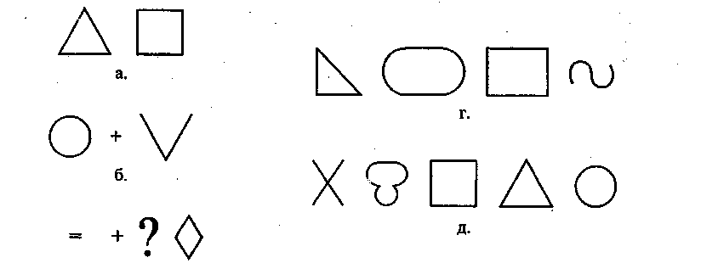
Рис. 2.
5. «Восстанови порядок».
Приготовьте 5-10 игрушек (предметов), разложите в случайном порядке. Предложите ребенку запомнить их расположение (15-20 сек.). Затем он отворачивается, а психолог меняет несколько игрушек (предметов) местами. Ребенок должен восстановить все в первоначальном виде. В другом варианте эти эталоны выстраиваются в ряд; психолог меняет местами их порядок в ряд.
Это задание может выполняться, как и предыдущее, на любом материале (предмет, цветы, животные, буквы и т.д.)
6. «Запомни порядок».
Дети встают полукругом; задача ведущего-ребенка - запомнить порядок расположения детей. Первый вариант - он отворачивается и называет детей по порядку; второй вариант - психолог изменяет порядок, переставляя не более 3-5 детей, а ребенок его восстанавливает.
7. «Запомни позу».
Дети замирают в разных позах; ведущий внимательно их осматривает и запоминает позы детей и их одежду. Затем он выходит из комнаты, а психолог производит не более 3-5 изменений в позах и одежде детей. Задача ведущего - вернуть все в исходное положение.
8.«Вспомни пару». Приготовьте бланки с фигурами для запоминания и воспроизведения (рис.3)
Объясните ребенку, как ему предстоит вспомнить фигуры. Он смотрит на 1-й бланк и старается запомнить предложенные пары изображений (фигуры и знак). Затем бланк убирается и ему предлагается 2-й бланк - для воспроизведения, на котором он должен нарисовать в пустых клетках напротив каждой фигуры соответствующую ей пару.
9. «Раскрась одним цветом одинаковые фигуры».
Ребенку предлагается бланк с 7-20 геометрическими фигурами (треугольник, круг, квадрат и т.д.). Психолог предлагает ему показать круг, квадрат и т. д., а затем запомнить, что круги нужно раскрасить желтым цветом, квадраты - красным, треугольники - зеленым и т.д.
Задание можно усложнить за счет увеличения количества и разнообразия фигур и цветов, добавления признака величины (большие и маленькие круги и т.д.), вводя в материал буквы и цифры.
Рис. 3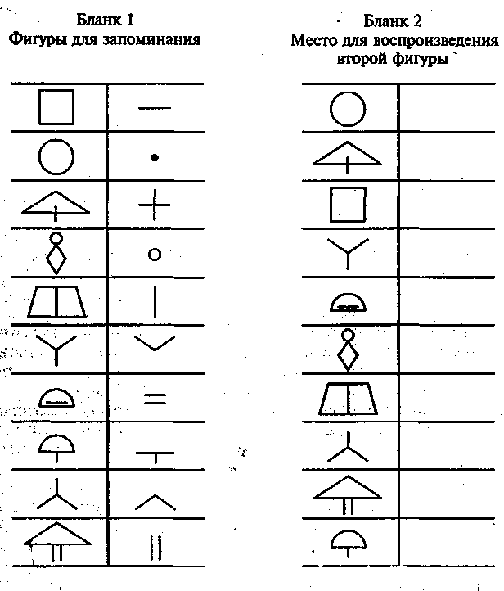
10. «Запомни картинки».
Посмотреть 5 (6,7,8,9,10) картинок в течение 1-2 минут. Потом картинки убирают, а ребенка просят назвать те картинки, которые ему удалось запомнить.
11. «Какой игрушки не хватает?».
Поставить 4-5 (6,7,8,9,10) игрушек, попросить ребенка отвернуться и убрать 1 (2,3 и т.д.) игрушку. «Какой игрушки не хватает?»
12. «Рисуем узоры по памяти».
